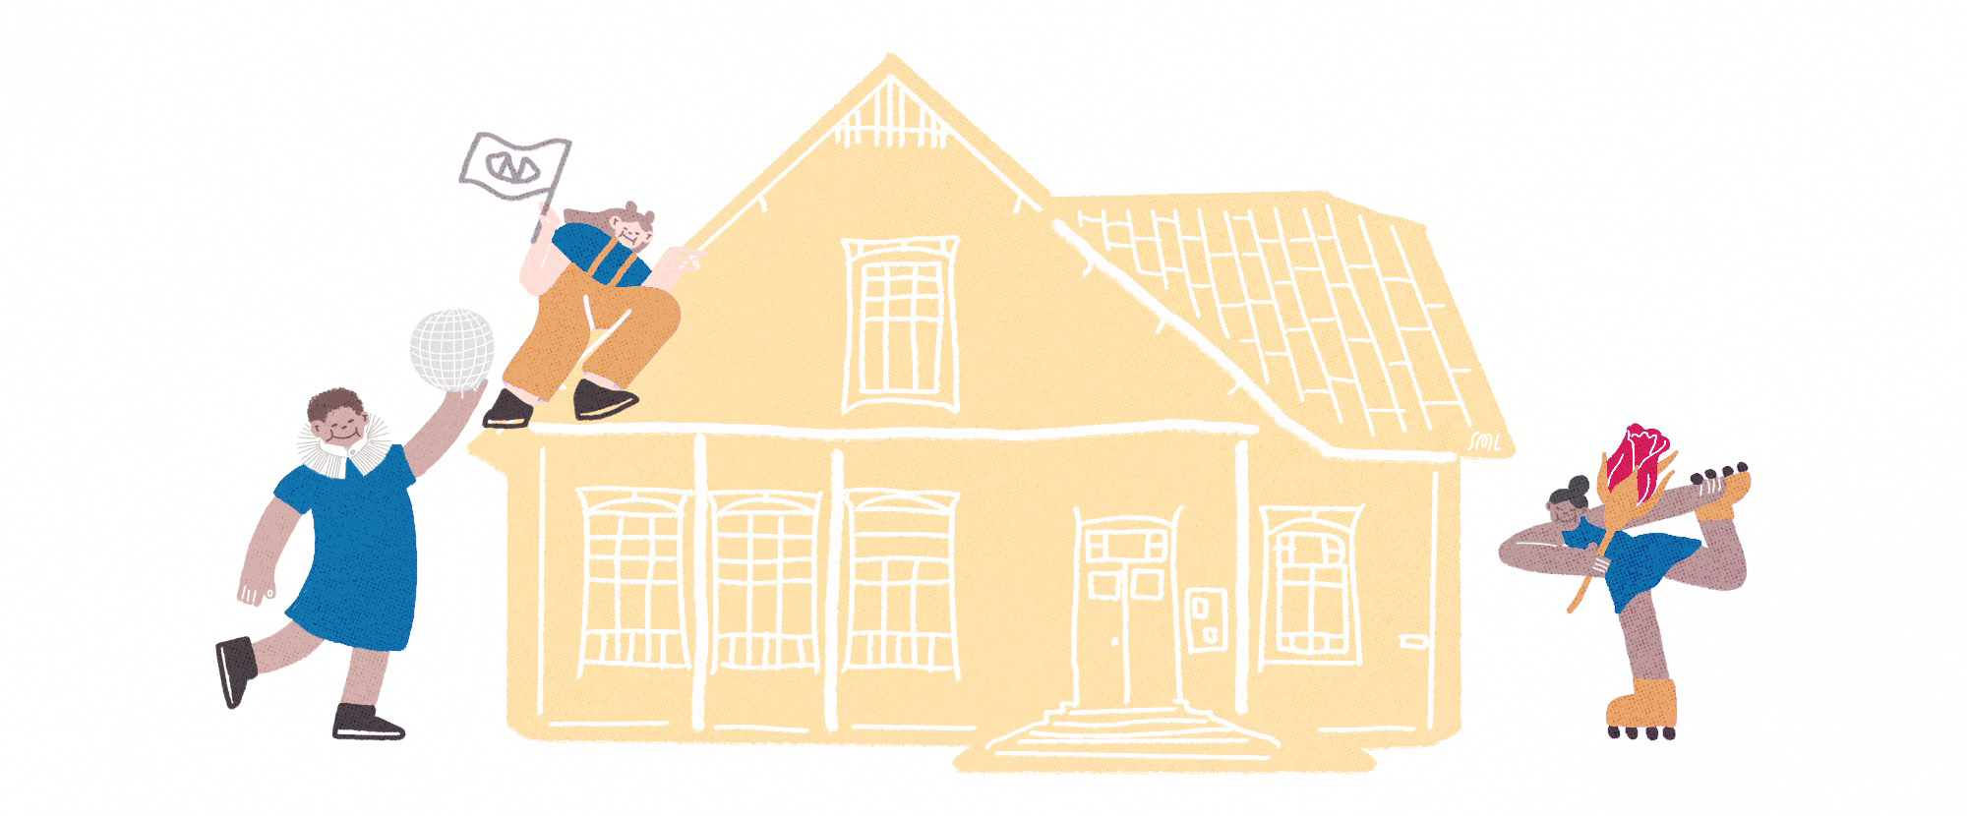

SEURANTALOPÄIVÄÄ

nuorisoseurat.fi/seurantalopaiva

**Missä?**

**Milloin?**

Esittely….

**Nuorisoseurantalolla tapahtuu**